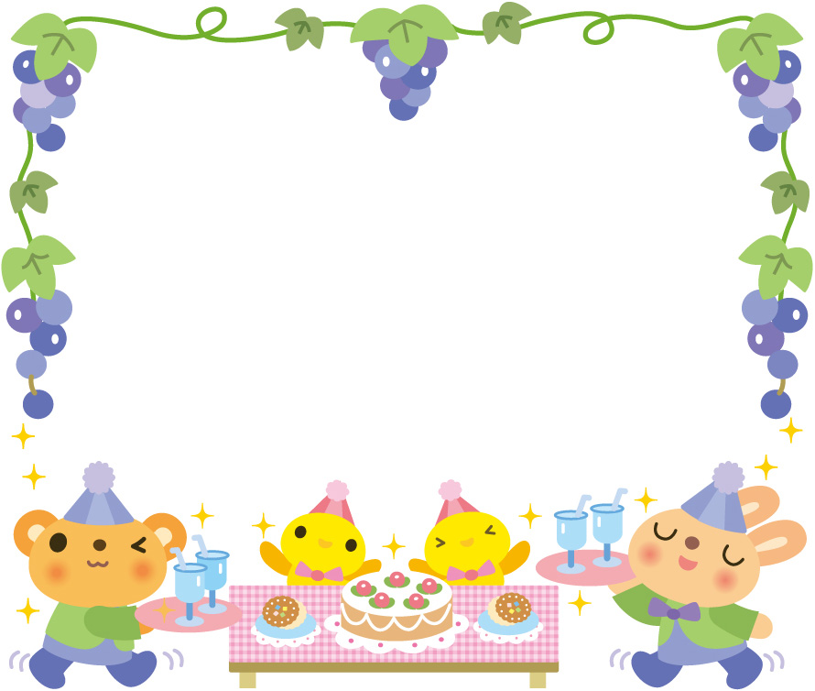

お楽しみ園庭開放（要予約）

１０時３０分～

幼稚園の園児と一緒に、行事に参加しませんか？

＊１０月３１日（金）ハロウィンパーティーしよう！

＊１１月２０日（木）幼稚園のお誕生日会！

原山台幼稚園５２才おめでとう★～

＊１２月　２日（火）原山台ミュージアムに行こう！

絵画作品展をご覧ください

＊１２月１０日（水）お餅つきしよう！

　　　　　　昔ながらの杵と臼で、ぺったんこ！

＊１２月１９日（金）クリスマス会しよう！

　　　　　　サンタさんが来るよ！

℡ 072-299-5110

はらやまだいようちえん